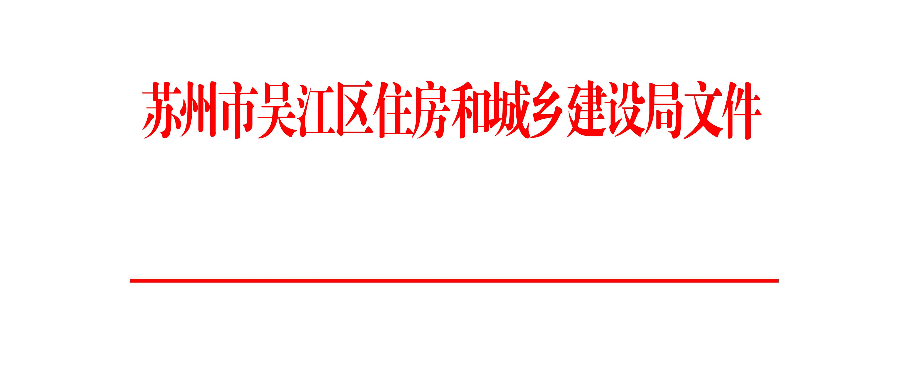

吴住建招〔2019〕58号

关于公布2019年第一季度投标企业
诚信考核扣分的通报

各施工企业、监理企业、招标代理机构：
根据《关于调整投标人诚信管理办法的通知》（吴住建规〔2017〕2号）的规定，区招标办对2019年第一季度投标企业在招投标活动中的诚信行为进行了考核及公示，经公示无异议。现通报如下：
1．各投标企业的诚信考核扣分见附件。
2．自发文次日起备案的招标文件中加入第一季度投标企业诚信考核扣分内容。
附件：2019年第一季度投标企业诚信考核扣分统计表

苏州市吴江区住房和城乡建设局
2019年4月17日
（此件公开发布）

附件
2019年第一季度投标企业诚信考核扣分统计表
序号 | 投标单位 | 扣分
1 | 吴江新世纪工程项目管理咨询有限公司 | 0.2
2 | 张家港市兴华建筑安装工程有限公司 | 0.2
3 | 苏州铭昇建设工程有限公司 | 0.5
4 | 江苏省古典建筑园林建设有限公司 | 0.3
5 | 圣峰建设有限公司 | 0.2
6 | 天合建设集团有限公司 | 0.2
7 | 福建三建工程有限公司 | 0.2
8 | 中建八局第二建设有限公司 | 0.2
9 | 上海农工商建设发展有限公司 | 0.2
10 | 吴江市名城绿化工程有限公司 | 0.2
11 | 苏州煜豪工程技术有限公司 | 0.2
12 | 苏州正和建设工程有限公司 | 0.2

苏州市吴江区住房和城乡建设局党政办公室 2019年4月17日印发

